Nº de Asiento: 05060015
EMISIÓN: 24-05-05
BOLETÍN OFICIAL Nº 4318 (27/06/05

Decreto Número 550

Viedma, 24 de mayo del 2005.

Visto, el Expte. Nº 6921-SPLIF-03 del registro de la ex Secretaría de Estado de Producción dependiente del ex Ministerio de Economía, y;

CONSIDERANDO:

Que por las actuaciones arriba referenciada se tramita la reglamentación de la Ley Nº 2966;
Que mediante la citada Ley se crea el Servicio de Prevención y de Lucha contra Incendios Forestales (SPLIF) fijándose como fin principal entender en la organización, planificación y ejecución de todas las acciones necesarias e inherentes a la prevención y extinción de los incendios forestales y a la protección de bienes y personas implicados en los mismos;
Que en tal sentido el Artículo 5° de la Ley Nº 2966 determina ciertos objetivos, como son determinar las políticas a seguir en materia de prevención y lucha contra incendios forestales; elaborar planes y programas de prevención y control;
Que para el cumplimiento de los fines y objetivos de la Ley Nº 2966 el Servicio de Prevención y de Lucha contra Incendios Forestales (SPLIF) tiene entre sus funciones dictar su Reglamento Interno y la norma a aplicar en materia de prevención de riesgos y peligro de incendios forestales y de seguridad;
Que a fin de realizar las medidas de prevención de incendios forestales el Artículo 8° de la Ley Nº 2966 fija funciones y deberes del Servicio de Prevención y de Lucha contra Incendios Forestales (SPLIF) entre las cuales el Inciso b) dispone:... "Autorizar y controlar el uso del fuego a través de las quemas prescriptas y quemas controladas como instrumento para la ordenación forestal, en los término que fije la reglamentación";
Que resulta necesario arancelar los permisos de quema a los fines de solventar los gastos administrativos y operativos que demanda esta actividad preventiva;
Que asimismo resulta conveniente promover el tratamiento de los residuos vegetales mediante procedimientos ecológicos, tales como el chipeado y compostaje, que evitan el uso del fuego;
Que en las presentes actuaciones han tomado debida intervención los Organismos de Control, Asesoría Legal del Ministerio de Producción, la Secretaría Legal, Técnica y de Asuntos Legislativos y la Fiscalía de Estado mediante Vista Nº 97188/05;
Que el presente se dicta en uso de las facultades establecidas en el Artículo 181, Inciso 5) de la Constitución Provincial.
Por ello,

El Gobernador de la Provincia de Río Negro
D E C R E T A:

Artículo 1º — Aprobar el Reglamento de Quemas e Instrumentar los formularios de Permiso de Quema y Acta de Constatación que se adjuntan como Anexo I y II respectivamente y que forman parte integrante del presente.-

Art. 2º.- El presente Decreto será refrendado por los Sres. Ministros de Producción y de Hacienda Obras y Servicios Públicos.-

Art. 3º.- Registrar, comunicar, publicar, tomar razón, dar al Boletín Oficial y archivar.-

SAIZ – ACCATINO - VERANI
ANEXO I al Decreto Nº 550

REGLAMENTO DE QUEMAS

CAPITULO I
JURISDICCION – AMBITO DE APLICACION

Artículo 1º: El presente reglamento es de aplicación obligatoria para el otorgamiento de permisos de quema, regulación de épocas de veda y otros aspectos relacionados en todas las áreas de Jurisdicción del Servicio de Prevención y Lucha Contra Incendios Forestales (S.P.L.I.F.) de la Provincia de Río Negro, con vegetación rural, forestal y/o residencial según lo dispuesto por el Artículo 2º de la Ley Nº 2966.

Artículo 2º: Para la aplicación de la presente norma se establecen dos Áreas de competencia correspondientes a las jurisdicciones de las Centrales Operativas S.P.L.I.F. San Carlos de Bariloche y El Bolsón.

CAPITULO II

Area del Servicio de Prevención y Lucha Contra Incendios Forestales (S.P.L.I.F.) SAN CARLOS DE BARILOCHE

Artículo 3°: El área de protección de la Central de San Carlos de Bariloche se divide, en sentido Oeste-Este en las zonas que a continuación se detallan:

Zona 1: Desde el bosque de Llao Llao hasta el Arroyo Gutiérrez al Este
Zona 2: Desde el Arroyo Gutiérrez hasta el Arroyo Nireco
Zona 3: Desde el Arroyo Niquero hasta el Arroyo Nirihuau
Zona 4: Desde el Arroyo Ñirihuau hasta Alícura y/o Paso Flores

Todas las zonas están delimitadas al Norte por el Lago Nahuel Huapi y por el río Limay. Al Sur se delimita por el límite del Parque Nacional Nahuel Huapi y la división con la Jurisdicción de la Central de Operaciones El Bolsón, intersección ruta provincial Nº 40 y Arroyo Chenqueniyen.

Artículo 4º: La presente reglamentación no regirá dentro del área comprendida por el ejido Municipal de la ciudad de S. C. de Bariloche; respetándose lo establecido por Ordenanza Nº 1204-CM-02.

CAPITULO III

Área del Servicio de Prevención y Lucha Contra Incendios Forestales
(S.P.L.I.F.) EL BOLSON

Artículo 5º: El Área S.P.L.I.F. El Bolsón se divide -considerando aspectos tales como la topografía, densidad de la masa forestal, áreas de interfase y régimen pluvial- en cuatro zonas que a continuación se detallan.

Zona 1: Comprende todo el ejido urbano donde la masa forestal en su mayoría es implantada, ornamental y no continua. Se delimita por el Paralelo 42° al Sur; Ruta 258 Sur, Islas Malvinas y camino de Los Nogales, al Este; Intersección Ruta 258 y Camino de los Nogales, al Norte; Ruta 258 intersección camino de los Nogales hasta Km. 121,5, puente Río Quemquemtreu y Río Quemquemtreu hasta Paralelo 42°, al Oeste.

Zona 2: Asentamientos residenciales suburbanos con predominancia de interfase con vegetación boscosa continua. Comprende Ladera Oeste Cerro Piltriquitrón, Villa Turismo, Cerro Amigo, Rinconada Nahuelpan, Barrio Los Pinos, Paraje Los Repollos hasta Escuela Provincial Nº 150, Paraje Mallín Ahogado hasta el Río Azul, Arroyo El Pedregoso, Loma Atravesada, Oeste del Río Quemquemtreu hasta el Río Azul.

Zona 3: Comprende la zona de intersección pre-cordillera y la estepa, abarcando al Este y Noreste los parajes de Cuesta del Ternero, Mallín Cumé, El Boquete, Arroyo Las Minas, Estancia "El Portezuelo" y Norquinco. Al Norte limita con el nacimiento del Río Chubut, y Cerro Barria. Al Oeste, el límite lo constituye el Cordón Cerro Serrucho y el río Foyel. Al Sur limita con la Provincia del Chubut, Paralelo 42°.

Zona 4: Al Sur, limita con el Área Protegida río Azul - Lago Escondido, al Norte: límite con el Parque Nacional Nahuel Huapi, al Oeste límite Internacional con la Republica de Chile, al Este: Cordón Serrucho Norte y río Foyel hasta intersección con límite Zona tres. Esta zona cubre los parajes de El Foyel, río Villegas, Manso Inferior y Superior y Lago Escondido.
Las acciones que llevará a cabo el S.P.L.I.F. en las Zonas mencionadas precedentemente, se regirán por los objetivos que persigue la Carta Ambiental de la Municipalidad de El Bolsón.

CAPITULO IV
DEFINICIONES

Artículo 6º: PERMISO DE QUEMA. Se entenderá por permiso de quema a la autorización escrita que otorga el S.P.L.I.F. de la Provincia de Río Negro - a través de la Central de Operaciones responsable de cada jurisdicción - para el uso del fuego a cielo abierto bajo supervisión humana, con el objeto de eliminar residuos y desechos vegetales derivados de distintas faenas, conforme facultades conferidas por Ley Nº 2966.

Artículo 7º: QUEMA CONTROLADA. Se entenderá por quema controlada el uso del fuego en forma dirigida conforme a las normas técnicas preestablecidas, con el fin de mantener el fuego bajo control y cuya finalidad es la eliminación de vegetación para los siguientes casos:

- Eliminación de matorrales, pastizales, en vías de comunicación (banquinas de caminos, vías férreas y otras).-
- Eliminación de vegetales muertos en montículos o fajas dentro de un área determinada.-

Artículo 8°: QUEMA PRESCRIPTA. Se entenderá por quema prescripta la quema de vegetación dentro de una área acotada, efectuada bajo las condiciones establecidas por el protocolo elaborado por el Servicio de Prevención y Lucha Contra Incendios Forestales (S.P.L.I.F.) tales que permitan el logro eficiente de los objetivos de manejo establecido, previa inspección y con costos a cargo del permisionario. Este servicio solo podrá efectuarse por personal del S.P.L.I.F. o persona que acredite idoneidad, pericia y recursos en el manejo del fuego a través de un registro oficial.-
Cuando el permisionario no cuente con los recursos humanos pertinentes podrá solicitar al S.P.L.I.F. la prestación del servicio cuyos gastos serán a su cargo quedando a criterio de la autoridad de aplicación la prestación del mismo.

Artículo 9°: PROTOCOLO DE QUEMA PRESCRIPTA. Se entiende por Protocolo de Quema Prescripta a la enunciación de criterios técnicos basados en aspectos de topografía, situación atmosférica y estado del combustible a eliminar, a los que deberá ajustarse estrictamente la quema y deberán agregarse todas las consideraciones adicionales que la autoridad de aplicación considere pertinente.

Artículo 10.: COSTO OPERATIVO. Se entiende por costo operativo los gastos que demande una determinada tarea, compuesto por: las horas hombre, combustibles, lubricantes, amortización de vehículos, maquinas, herramientas y equipamiento. La autoridad administrativa del S.P.L.I.F. fijará los montos correspondientes mediante resolución al efecto.

CAPITULO V
PERMISOS DE QUEMA

Artículo 11.: Cualquiera sea la categoría del permiso de quema extendido por el S.P.L.I.F., queda prohibida la eliminación con uso de fuego de productos derivados del petróleo, cauchos y materiales sintéticos en general, dado el alto grado de contaminación de sus emanaciones.

Artículo 12.: Los permisos de quema solo serán otorgados por las Centrales de Operaciones, Subcentrales y Destacamentos del Servicio de Prevención y Lucha Contra Incendios Forestales, (S.P.L.I.F.).

Artículo 13.: Los permisos de quema se extienden en formularios escritos confeccionados por cada Central de Operaciones, teniendo solo validez para el ano calendario en que fueran otorgados, respetando las épocas de veda y restricción.

Artículo 14.: Los plazos y fechas fijados por la autoridad de aplicación quedan debidamente notificados a los cuatro (04) días de su difusión en los medios masivos de comunicación.

Artículo 15.: Los permisos de quema sólo se otorgarán al propietario u ocupante reconocido del predio donde se efectuará la quema o en su defecto a persona autorizada por medio escrito certificado por autoridad competente que se adjuntará a la documentación obrante en cada Central de Operaciones.

Artículo 16.: Los datos consignados por el particular en cada permiso de quema, revisten carácter de Declaración Jurada.

Artículo 17.: Los titulares de permisos de quema, quema controlada o quema prescripta, quedan sujetos a todas las responsabilidades Civiles, Penales y Administrativas que pudieran derivar de los efectos del uso del fuego en la realización de las quemas.

Artículo 18.: Cuando el permisionario fuere persona analfabeta, deberá presentarse con una persona hábil. El permiso deberá mencionar tal circunstancia y contener la huella digital del solicitante y la firma de la persona que lo acompañe.

Artículo 19.: El costo para los permisos de quema a cielo abierto, para los permisionarios que realicen tareas silvícolas en masas forestales nativas o implantadas, será la suma equivalente al valor de 10 (diez) litros de nafta especial YPF sobre la base de su precio de venta al público en la ciudad de Viedma, en concordancia con el Articulo 10, Inc. a), Decreto 832/02, Ley Nº 2966. El precio deberá ser abonado por el interesado en el momento de solicitarlo. El pago del valor del permiso no exime de las responsabilidades y sanciones prescriptas en el presente reglamento. El monto podrá ser actualizado por la autoridad de aplicación.

Artículo 20.: A los efectos de solicitar el permiso de quema, los permisionarios citados en el artículo anterior deberán presentar el permiso de aprovechamiento forestal extendido por el Servicio Forestal Andino.

Artículo 21.: Para las quemas a cielo abierto de residuos y malezas, el monto del permiso no podrá superar el equivalente al valor de dos (2) litros de nafta especial YPF sobre la base de su precio de venta al público en la ciudad de Viedma.

Artículo 22.: La autoridad de aplicación podrá realizar las inspecciones en el lugar donde se efectúen los trabajos para evaluar las condiciones de la quema.

Artículo 23.: Todo permiso de quema esta sujeto a revocación debiendo efectuarse la misma por escrito y dando las razones que lo justifiquen. Cuando por razones de seguridad el personal operativo del S.P.L.I.F. lo considere necesario podrá proceder a la extinción total e inmediata de la quema, quedando revocado el permiso.

Artículo 24.: Según las características de la quema, la autoridad de aplicación detallará en el permiso extendido las precauciones básicas a observar en la misma.

Artículo 25.: El permiso de quema autoriza exclusivamente la quema de residuos en montículos limitados al volumen que se indique para cada caso en particular. No tiene el alcance del permiso de quema prescripta y obliga al permisionario a adoptar todos los recaudos necesarios para no generar situaciones de riesgo para terceros.

CAPITULO VI
MEDIDAS DE SEGURIDAD

Artículo 26.: Toda persona que efectúe una quema, deberá dar cumplimiento a las disposiciones de la presente norma y a las medidas de seguridad que se indiquen en cada caso en particular, sin perjuicio de las responsabilidades civiles y penales que puedan derivar del uso del fuego.

Artículo 27.: Para la quema en montículos a cielo abierto, el combustible a reducir se fraccionará en volúmenes inferiores a dos (2) metros cúbicos cuando se trate de quemas en áreas boscosas, respetando siempre las indicaciones del permiso respectivo.

Artículo 28.: Para efectuar una quema el titular del permiso deberá:

- Elegir un lugar donde haya menos suelo vegetal, sin existencia de renovales, árboles muertos, ramas caídas, malezas, hojarasca, y/o especies resinosas, tendidos de cables de cualquier tipo y a distancia prudencial de las viviendas que hubiere en el terreno y del perímetro del mismo.
- Limpiar el sitio donde se vaya a encender el fuego quitando el suelo vegetal, ramas, hojarascas, especies vegetales muertas y/o resinosas, en un radio que nunca podrá ser menos que dos veces y media la altura máxima de la pila a quemar, para evitar que el fuego se propague.
- En cualquier tipo de quema o fuego a cielo abierto, mientras esté encendido se deberá mantener en el lugar, personal y elementos adecuados y suficientes para impedir que el fuego se propague fuera del límite previsto para la quema y hasta su extinción total.
- Apagar completamente el fuego o rescoldos antes de retirarse del lugar utilizando agua y sin arrojar tierra sobre el mismo extendiendo la vigilancia del lugar dentro de las siguientes veinticuatro (24) horas posteriores a la extinción de la quema.

Artículo 29.: La quema de desperdicios en lugares donde se procesa madera deberá hacerse en quemadores construidos con material incombustible, provistos de ataja chispas, siendo obligatorio mantener limpio de material combustible en un radio de treinta (30) metros. Para encender el quemador se deberá solicitar autorización y fecha expresa al S.P.L.I.F. a fin de mantener el ordenamiento de quemas. Dentro de la época de restricción de quemas, la autorización quedará supeditada al criterio de la autoridad de aplicación.

Artículo 30.: En época de restricción de quemas se prohíbe la acumulación de desechos vegetales originados por tareas silvícolas en bosques nativos e implantados, que a juicio de la autoridad de aplicación constituya peligro de incendio.

Artículo 31.: Se prohíbe a los aserraderos y plantas industriales, la acumulación de desechos vegetales y combustibles en un volumen superior a los treinta (30) en un metros cúbicos. El propietario u ocupante de un aserradero portátil será responsable de la eliminación, reducción o retiro de los residuos una vez finalizado el procesado de los productos forestales.- Dichas plantas deberán contar con los elementos de seguridad contra incendios, extintores y otros recursos o medidas de seguridad que se consideren pertinentes. Los requisitos detallados en el presente artículo podrán ser inspeccionados in situ por el S.P.L.I.F. sin que pueda mediar objeción por parte de los operarios y/o titulares de los aserraderos portátiles ni de los permisionarios del aprovechamiento. Las contravenciones al presente artículo serán informadas a la Delegación local del Servicio Forestal Andino para el diligenciamiento de las actuaciones pertinentes.

Artículo 32.: La quema controlada sólo se efectuará de acuerdo a las indicaciones realizadas en el permiso de quema oportunamente otorgado. Es facultad de la autoridad de aplicación determinar si dicha quema debe ser inspeccionada previamente o supervisada por personal del S.P.L.I.F. En el caso de que el permisionario solicite la presencia del personal del S.P.L.I.F., la autoridad de aplicación podrá prestar el servicio correspondiente cuyos gastos estarán a cargo del solicitante.

Artículo 33.: Para realizar quemas prescriptas se otorgará un protocolo técnico elaborado o refrendado por la autoridad de aplicación con un costo de cinco veces el importe vigente para el permiso de quema. Al igual que en el caso del artículo anterior es facultad del S.P.L.I.F. determinar si resulta necesaria la inspección y/o supervisión de la quema, siendo los gastos a cargo del permisionario.

Artículo 34.: Cuando por razones de seguridad o cuestiones de fuerza mayor -ya sea a solicitud del permisionario o por determinación de la autoridad competente- deba encomendarse a personal calificado la realización de las quemas, chipeado u otro tratamiento de los residuos, utilizando el equipamiento correspondiente, los costos que demanden estas tareas serán a cargo del permisionario.

Artículo 35.: El S.P.L.I.F. podrá exigir al titular del permiso de quema controlada o al operador de la quema, la extinción inmediata de la misma, o proceder por sí, cuando juzgue que se torna peligrosa por su eventual propagación.

CAPITULO VII
EPOCAS DE VEDA Y RESTRICCION

Artículo 36.: Para fines de desmalezado y quema de desechos vegetales y todo tipo de reducción de combustibles no sintéticos a cielo abierto, se permitirá el uso del fuego con estricto ajuste del interesado a las normas del presente reglamento, dentro de las estaciones de otoño, invierno y primavera, supeditados a las fechas que determine y difunda masivamente el S.P.L.I.F. en función de los índices de evaluación de peligro por factores climáticos elaborados por cada Central de Operaciones, reservándose la facultad de restringir o habilitar la época de quemas sin que pueda mediar objeción.

CAPITULO VIII
INFRACCIONES Y SANCIONES

Artículo 37.: Verificada la existencia de la infracción, quienes la hayan cometido se harán pasibles de las siguientes sanciones, las que se podrán aplicarse independiente o conjuntamente, por la autoridad de aplicación según las circunstancias del caso:

- Apercibimiento
- Multa. Cuyos montos variaran desde un mínimo de cien (100) a un máximo de cien mil (100.000) litros de nafta súper, sobre la base de su precio de venta al público en la ciudad de Viedma.
- Inhabilitación para solicitar permisos de quema por el término máximo de dos (2) años.

En la aplicación y graduación de las sanciones se tendrán en cuenta, las circunstancias del caso, el perjuicio resultante, el grado de intencionalidad, los riesgos creados, la reincidencia, los antecedentes del infractor y toda otra circunstancia que contribuya a forma juicio acerca de la responsabilidad del mismo.

Artículo 38.: Todo propietario de un predio u ocupante de tierra de cualquier título será responsable de las consecuencias provocadas por una quema cuando incurra en las infracciones previstas en la Ley Nº 2966, en el presente reglamento y en las normas que en consecuencia se dicten, sin perjuicio de las responsabilidades civiles y penales que puedan corresponder.
Este artículo se aplica también a toda persona que efectúe trabajos en forestaciones o reservas fiscales.

Artículo 39.: Toda persona que no tome las medidas necesarias para impedir que un fuego se extienda desde su predio a los predios vecinos comete infracción y es pasible de las sanciones previstas en la Ley Nº 2966, el presente reglamento, sus normas reglamentarias y resoluciones que en consecuencia se dicten.

Artículo 40.: El encendido de una quema o cualquier tipo de fuego a cielo abierto en lugares no habilitados por la Central de Operaciones del S.P.L.I.F. o en quemadores industriales no habilitados, en "época restringida" y/o sin contar con el correspondiente permiso será sancionado con una multa mínima por valor equivalente a cien (100) litros de nafta especial y una máxima de tres mil quinientos (3.500) litros, de acuerdo a los términos del Art. 10 del Anexo I del Decreto Nº 832/02 y las previsiones del Artículo 10 de la Ley Nº 2966, regulada por la autoridad de aplicación mediante las vías administrativas que se establezcan, con mas los gastos operativos originados en el combate del foco de incendio.

Artículo 41.: El encendido de una quema sin cumplir con las medidas de prevención y seguridad establecidas en este reglamento o en contravención con las indicaciones dadas en cada caso particular, será sancionado con multa por valor equivalente a cien (100) litros de nafta especial de acuerdo a los términos del Articulo 10, del Anexo I del Decreto Nº 832/02 y las previsiones de la Ley Nº 2966, regulada por la autoridad de aplicación.

Artículo 42.: El responsable de un incendio cargará con los gastos operativos del incendio originado por su falta de previsión.

Artículo 43.: Si un incendio originado por una quema se propagare de un terreno a otro, afectando bosques nativos, exóticos o implantados, ya sea de carácter privado o estatal, el propietario u ocupante reconocido del predio donde se originare el incendio, será sancionado con multa equivalente al valor de hasta cien mil litros (100.000) litros de nafta especial de acuerdo a los términos del Art. 10 del Anexo I del Decreto Nº 832/02 y las previsiones de la Ley Nº 2966, regulada por la autoridad de aplicación. En concordancia con la legislación vigente, las multas y resarcimientos podrán concretarse en combustible, material, equipamiento o servicio que sea útil para la autoridad de aplicación a los fines de prevención, pre-supresión y supresión de incendios forestales.

Artículo 44.: Cuando el causante de la infracción resultare ser beneficiario de un permiso de aprovechamiento o manejo forestal en parcelas fiscales o privadas, el S.P.L.I.F. comunicará de manera fehaciente a la autoridad competente dicha circunstancia a fin de tomar las medidas que estime corresponder.
Ante la existencia de combustible vegetal considerado riesgoso por la autoridad de aplicación la misma podrá intimar al propietario, ocupante para que en el término de diez (10) días hábiles retire o elimine dichos productos.

Artículo 45.: Se consideran infracciones al presente reglamento:

- La existencia de residuos vegetales que constituyan riesgo de incendio.
- la Eliminación de parcial de residuos vegetales potencialmente aptos para constituir riesgo de incendio.
- Mantener una quema encendida sin la presencia de personal para su control.

Dicha enumeración es meramente enunciativa.

Articulo 46.: Las infracciones precedentemente enunciadas serán sancionadas con multa mínima equivalente al costo de cien (100) litros de nafta especial de acuerdo a los términos del Art. 10 del Anexo I del Decreto Nº 832/02 y las previsiones de la Ley Nº 2966, y máxima equivalente al costo de tres mil (3.500) litros regulada por la autoridad de aplicación conforme reincidencia o negligencia manifiesta, sin perjuicio de la responsabilidad civil y penal que pueda derivar por estragos causados por el fuego.

Artículo 47.: Cuando la autoridad de aplicación lo solicite, quien esté realizando la quema deberá exhibir el permiso oportunamente otorgado, bajo apercibimiento de labrar el acta correspondiente.-

CAPITULO IX
ACTA DE CONSTATACION, DESCARGOS Y APELACIONES

Artículo 48.: Acta de Constatación. En el caso de comprobarse una infracción al presente Reglamento y a la legislación vigente en el manejo del fuego, el funcionario actuante procederá a labrar un acta donde hará constar todos los datos personales del presunto infractor, concretamente el hecho verificado y la norma infringida. Una copia de la misma será entregada al presunto infractor, quien en el término de diez (10) días hábiles deberá presentar por escrito su descargo y ofrecer la prueba de que intente valerse, ante la autoridad del S.P.L.I.F. correspondiente. En caso de que el presunto infractor se negase a firmar, los funcionarios dejaran constancia de tal situación.

Artículo 49.: Infractor Analfabeto. Si el presunto infractor fuera persona analfabeta podrá presentarse en las oficinas de las Centrales de Operaciones del S.P.L.I.F. con una persona de su confianza dentro del plazo legal otorgado, a los efectos de realizar el descargo a cuyo fin el funcionario labrará acta en la cual se hará constar las circunstancias personales del presunto infractor, de su persona de confianza y textualmente las manifestaciones vertidas; siendo debidamente suscrita por la persona de confianza del presunto infractor.

Artículo 50.: Cuando el presunto infractor fuera una persona carente de recursos, el S.P.L.I.F. facilitará los medios para su descargo escrito.

Artículo 51.: Ante la verificación de situaciones en las que no se configure claramente la infracción, existan dudas sobre la naturaleza y encuadre de la misma o se quiera dejar constancia de una inspección, se confeccionará un Acta de Constatación. Si fuere necesaria una comprobación técnica posterior a los efectos de la determinación de la presunta infracción y que resultare positiva, se procederá a notificar al presunto responsable de la infracción verificada, intimándolo para que en el plazo de cinco (5) días hábiles, presente por escrito su descargo.

Artículo 52.: En su primera presentación el presunto infractor deberá constituir domicilio y acreditar personería. Cuando no acredite personería se le intimará para que en el término de cinco (5) días hábiles subsane la omisión bajo apercibimiento de tenerlo por no presentado.

Artículo 53.: Las constancias del acta labrada conforme lo previsto por la Ley Nº 2966, Decreto 832/02, resoluciones y normas reglamentarias que en consecuencia se dicten constituyen prueba suficiente de los hechos constatados, salvo en los casos que resulten desvirtuadas por otras pruebas.

Artículo 54.: Las pruebas solo se admiten en caso de existir hechos controvertidos. Contra la resolución que deniegue la prueba solo se concede Recurso de Reconsideración.

Artículo 55.: Admitida la prueba deberá producirse dentro del término de diez (10) días hábiles, prorrogables por causa justificada teniéndose por desistidas las que no se produzcan dentro de dicho plazo. Concluidas las diligencias sumariales se dictará resolución definitiva dentro del término de veinte (20) días hábiles.-

Artículo 56.: Transcurridos diez (10) días de notificada la multa, su falta de pago hará exigible su cobro mediante ejecución fiscal. A tal efecto será titulo suficiente el testimonio de la resolución recaída, expedida por la autoridad que la impuso.-

Artículo 57.: Los sumarios se realizaran en cada central y estarán a cargo de un sumariante designado al efecto.

Artículo 58.: Reincidente. Se considerará reincidente a quien, habiendo sido sancionado por una infracción a la Ley Nº 2966, sus normas reglamentarias y resoluciones que en su consecuencia se dicten, incurra en otra de similar naturaleza dentro del término de tres (3) años.

Artículo 59.: Prescripción. Las acciones y las penas emergentes de la Ley Nº 2966 sus normas reglamentarias y resoluciones que en consecuencia se dicten, prescribirán en el término de tres (3) años. La prescripción se interrumpirá por la comisión de nuevas infracciones o por el inicio de las actuaciones administrativas o judiciales.

CAPITULO X
PAGO DE MULTAS

Artículo 60.: El pago en efectivo de las multas se acreditará a la Cuenta Recaudadora del S.P.L.I.F. mediante depósito bancario que se constatará mediante presentación de la correspondiente boleta de depósito en la Central de Operaciones donde se labren las actuaciones administrativas, sirviendo de eficaz comprobante de cancelación de la multa, de acuerdo a lo normado en los Artículos 15° y 16° de la Ley Nº 2966.

Artículo 61.: Cuando la autoridad de aplicación lo considere procedente, el pago de la multa se podrá cancelar por su equivalente en combustibles, lubricantes, material, equipamiento o servicio que sea útil para la autoridad de aplicación a los fines de prevención, presupresión y supresión de incendios forestales. Dicho acto será acreditado mediante comprobante fiscal, factura de pago o documentación equivalente presentada ante la Central de Operaciones S.P.L.I.F. donde se labren las actuaciones. La autoridad de aplicación se reserva el derecho de aceptar o rechazar estas formas alternativas de pago.

Artículo 62.: La autoridad de aplicación podrá acordar con el infractor el pago de la multa en hasta tres cuotas mensuales y consecutivas de acuerdo a sus antecedentes.

Artículo 63.: Créase el Registro Provincial de infractores al presente reglamento que funcionara en al ámbito de la autoridad de aplicación.

ANEXO II
SERVICIO DE PREVENCIÓN Y LUCHA CONTRA INCENDIOS FORESTALES

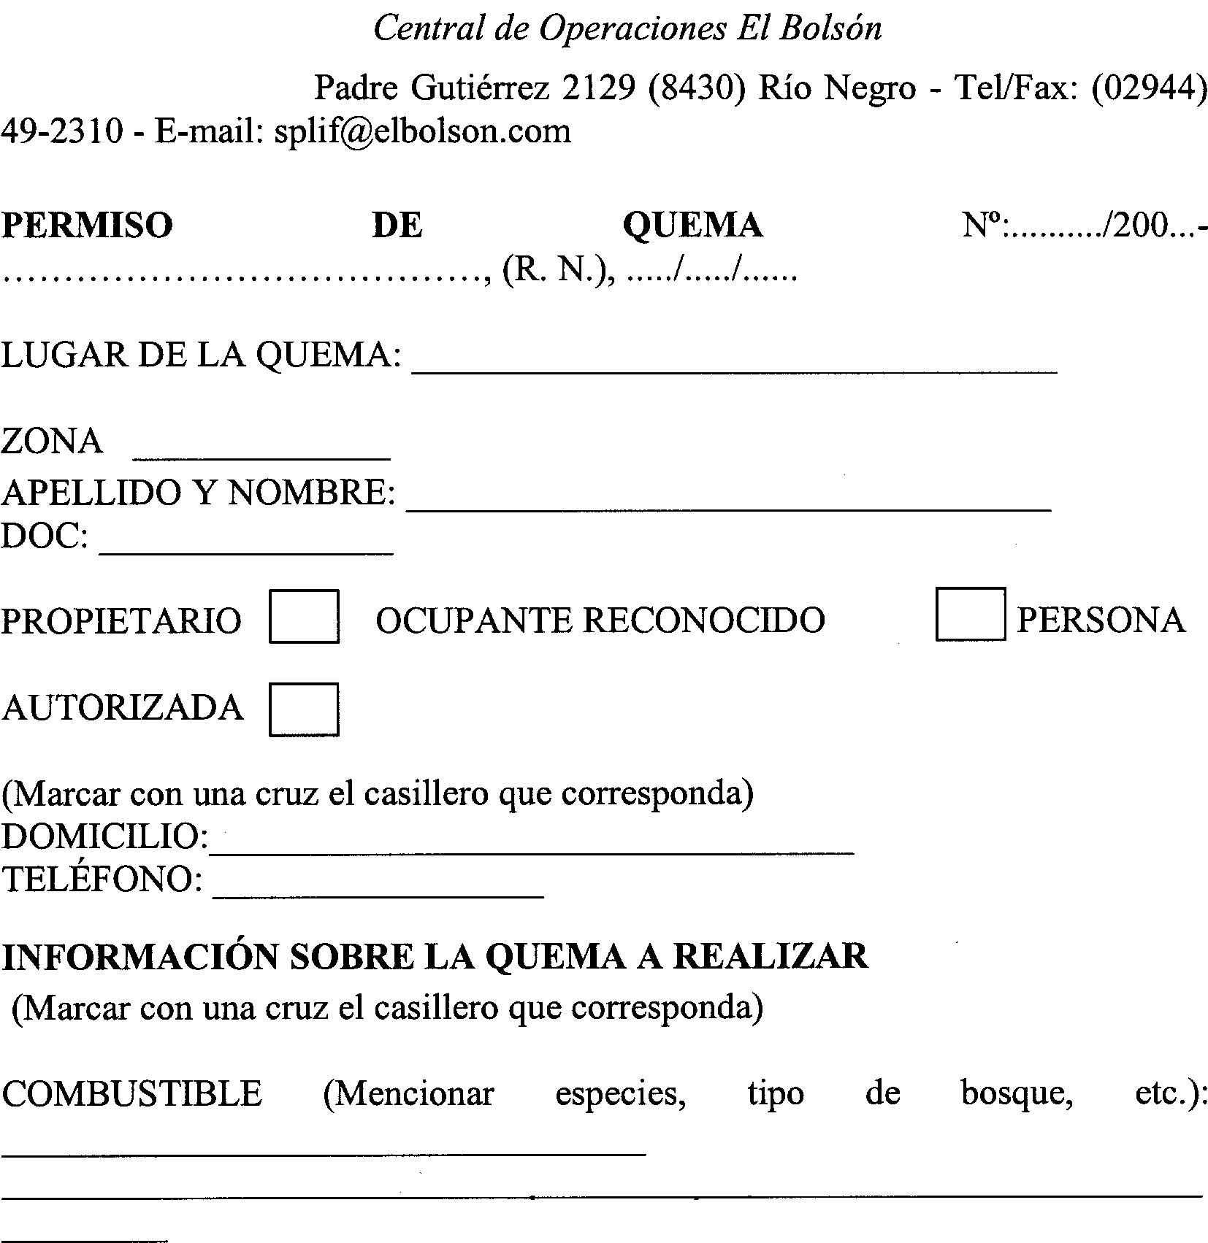
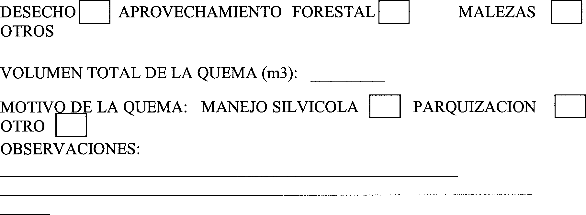

Por Articulo 8°, inciso b) de la Ley 2966 del Servicio de Prevención y Lucha contra Incendios Forestales de la Provincia de Río Negro y por Decreto Nº ...........referida al Reglamento de Quemas se extiende el presente Permiso de Quema.

Artículo 11.: Cualquiera sea la categoría del permiso de quema extendido por el S.P.L.I.F., queda prohibida la eliminación con uso de fuego de productos derivados del petróleo, cauchos y materiales sintéticos en general, dado el alto grado de contaminación de sus emanaciones.

Artículo 12.: Los permisos de quema solo serán otorgados por las Centrales de Operaciones, Subcentrales y Destacamentos del Servicio de Prevención y Lucha Contra Incendios Forestales, (S.P.L.I.F.).

Artículo 13.: Los permisos de quema se extienden en formularios escritos confeccionados por cada Central de Operaciones, teniendo solo validez para el año calendario en que fueran otorgados, respetando las épocas de veda y restricción.

Artículo 14.: Los plazos y fechas fijados por la autoridad de aplicación quedan debidamente notificados a los cuatro días de su difusión en los medios masivos de comunicación.

Artículo 15.: Los permisos de quema sólo se otorgarán al propietario u ocupante reconocido del predio donde se efectuará la quema, o en su defecto a persona autorizada por medio escrito certificado por autoridad competente que se adjuntará a la documentación obrante en cada Central de Operaciones.

Artículo 27: Para la quema en montículos a cielo abierto, el combustible a reducir se fraccionará en volúmenes inferiores a dos (2) metros cúbicos cuando se trate de quemas en áreas boscosas, respetando siempre las indicaciones del permiso respectivo.

Artículo 28.: Para efectuar una quema el titular del permiso deberá:

- Elegir un lugar donde haya menos suelo vegetal, sin existencia de renovales, árboles muertos, ramas caídas, malezas, hojarasca, y/o especies resinosas, tendidos de cables de cualquier tipo y a distancia prudencial de las viviendas que hubiere en el terreno y del perímetro del mismo.
- Limpiar el sitio donde se vaya a encender el fuego quitando el suelo vegetal, ramas, hojarascas, especies vegetales muertas y/o resinosas, en un radio que nunca podrá ser menos que dos veces y media la altura máxima de la pila a quemar, para evitar que el fuego se propague.
- En cualquier tipo de quema o fuego a cielo abierto, mientras esté encendido se deberá mantener en el lugar, personal y elementos adecuados y suficientes para impedir que el fuego se propague fuera del límite previsto para la quema y hasta su extinción total.
- Apagar completamente el fuego o rescoldos antes de retirarse del lugar utilizando agua y sin arrojar tierra sobre el mismo extendiendo la vigilancia del lugar dentro de las siguientes veinticuatro (24) horas posteriores a la extinción de la quema.

Autoridad del S.P.L.I.F. Responsable de la Quema

Los datos consignados por el particular en ada permiso de quema, revisten carácter de Declaración Jurada (Artículo 16, Decreto Nº.........).

ANEXO I
SERVICIO DE PREVENCION Y LUCHA CONTRA INCENDIOS FORESTALES

Central de Operaciones El Bolsón

Padre Gutiérrez 2129 (8430) Río Negro - Tel/Fax: (02944) 49-2310 - E- mail: splif@elbolson.com

ACTA DE CONSTATACION Nº: ......./200...-

En................... a los ........ días del mes de ...................... del año ..........a las .................. horas, el funcionario actuante se presenta en (indicar nombre de ruta, campo, paraje, etc.):
........................................................................................................................ notificando al Sr/a: ........................ documento (tipo y nº): ........................
que de acuerdo a las reglamentaciones vigentes del S.P.L.I.F., se constata:

En el caso de constatarse una infracción, se aplicará la legislación vigente (Ley Provincial Nº 2966, Decreto 832/02 por Decreto Nº ......... y Ley Nacional Nº 13273), indicándose la norma infringida. Asimismo, se mencionara toda información sobre el hecho que fuese de utilidad (superficie quemada, especies y tipo de bosque afectado, estado, etc.).

Artículo 48.: ACTA DE CONSTATACION. En el caso de comprobarse una infracción, el funcionario actuante procederá a labrar un acta donde hará constar todos los datos personales del presunto infractor, concretamente el hecho verificado y la norma infringida. Una copia de la misma será entregada al presunto infractor, quien en el término de diez (10) días hábiles podrá presentar por escrito su descargo y ofrecer la prueba de que intente valerse ante la autoridad del S.P.L.I.F. correspondiente. En caso de que el presunto infractor se negase a firmar, los funcionarios dejaran constancia de tal situación.

Artículo 51.: En su primera presentación el presunto infractor deberá constituir domicilio y acreditar personería. Cuando no acredite personería se le intimará para que en el término de cinco (5) días hábiles subsane la omisión bajo apercibimiento de tenerlo por no presentado.

Observaciones:
...........................................................

Notificado: .................... Autoridad
S.P.L.I.F.: ....................
Firma, aclaración y fecha Firma y aclaración

